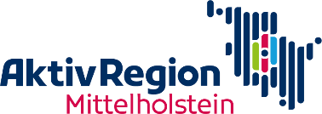
Regionalbudget im Rahmen der GAK
hier: Regionalbudget der LAG AktivRegion Mittelholstein

Projektname: Klicken oder tippen Sie hier, um Text einzugeben.

Projektträger
Träger | Klicken oder tippen Sie hier, um Text einzugeben.
Ansprechpartner | Klicken oder tippen Sie hier, um Text einzugeben.
Telefon | Klicken oder tippen Sie hier, um Text einzugeben.
E-Mail | Klicken oder tippen Sie hier, um Text einzugeben.

Projekt

Projektbeginn /-ende | Eingang des Zuwendungsbescheides bis 21.09.2026
Ort der Projektdurchführung | Klicken oder tippen Sie hier, um Text einzugeben.
Projektinhalt | Klicken oder tippen Sie hier, um Text einzugeben.
Gesamtkosten | Klicken oder tippen Sie hier, um Text einzugeben.

Anlage: (ggf. Bildmaterial)

